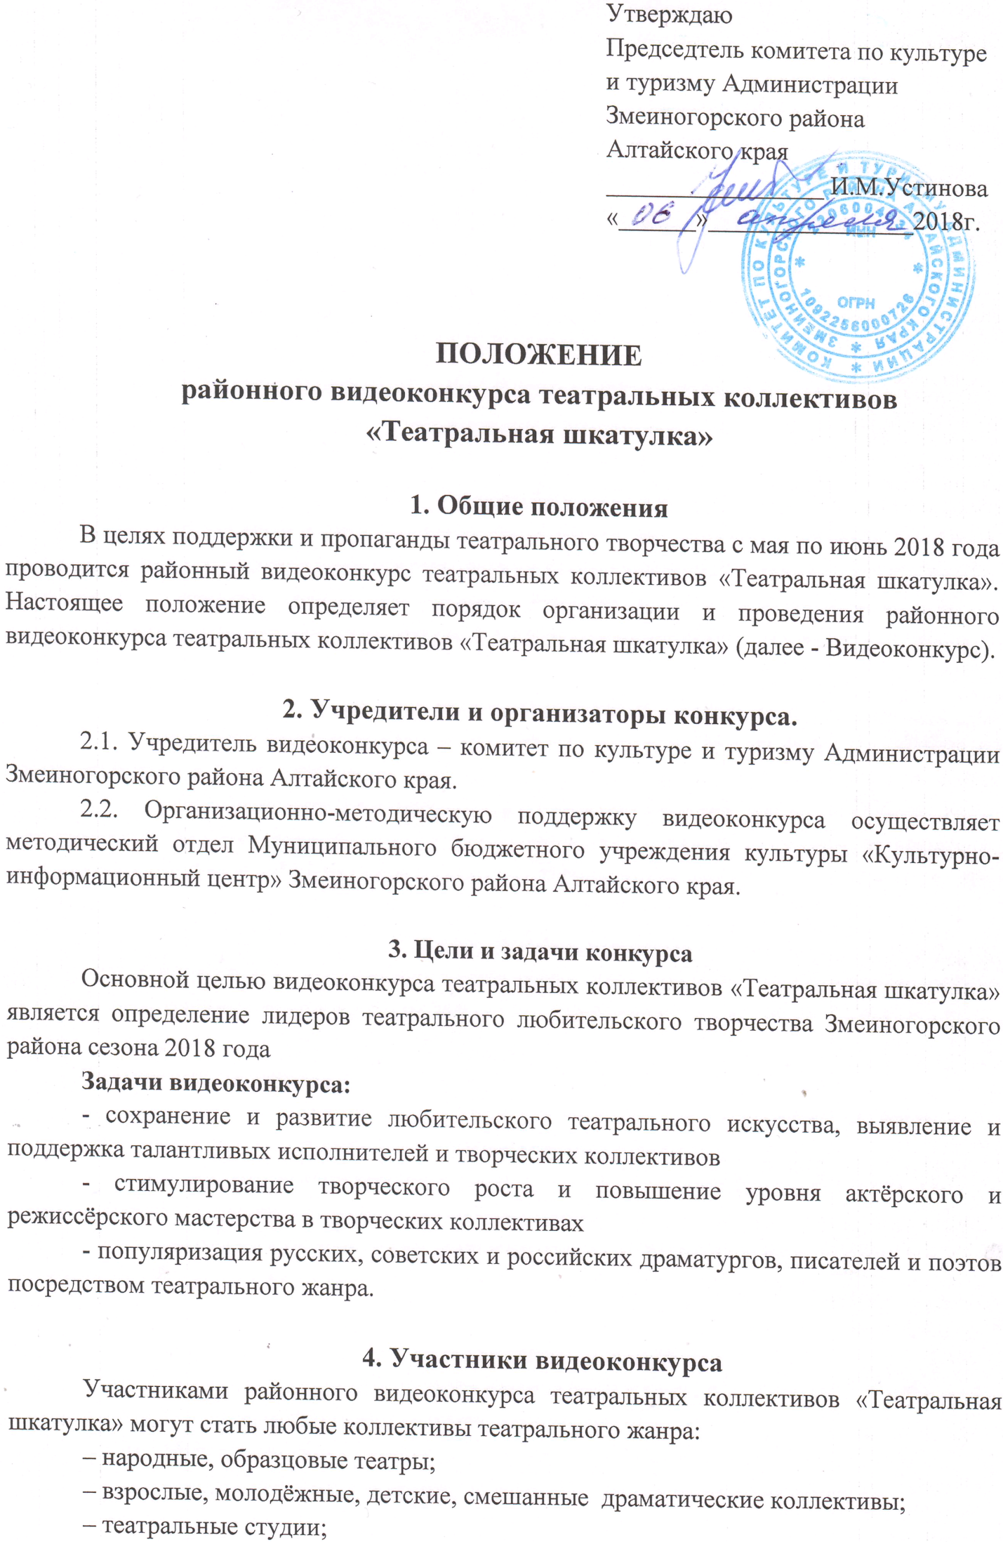
– театры миниатюр;
–театры кукол и т.д;
- коллективы и отдельные участники клубных формирований, занимающихся художественным чтением.

5. Условия и порядок проведения видеоконкурса
Районный видеоконкурс «Театральная шкатулка» проводится в 2 тура:
I тур- с 20 мая по 31 мая 2018 года театральные коллективы Змеиногорского района Алтайского края представляют в методический отдел МБУК «КИЦ» Змеиногорского района Алтайского края заявку участника (прилагается) и видео с творческой работой по одной из тем:
- «КАК ПРЕКРАСЕН ЭТОТ МИР» — свободная тема для детских, молодёжных, взрослых и смешанных по составу театральных коллективов, и отдельных исполнителей;
- «РОССИЯ — РОДИНА МОЯ» — сценические работы (спектакли, композиции, чтецкие работы) патриотического содержания по произведениям русских, советских и российских писателей, поэтов, драматургов;
- «ХАРАКТЕРЫ» — сценические работы (спектакли, композиции, чтецкие работы) по произведениям В.М.Шукшина и писателей пишущих и писавших о деревне (В.Распутин, В.Астафьев, Ф.Абрамов и др.).
II тур — подведение итогов видеоконкурса июнь 2018 года, награждение.
Районный видеоконкурс «Театральная шкатулка» проводится в следующих номинациях:
- Драматический, комедийный или музыкальный спектакль (продолжительностью не менее 30 минут и не более 1,5 час.)
- Музыкально-поэтическая композиция (продолжительностью не более 13 мин.)
- Чтецкая работа (продолжительностью не более 7 мин.)
- Миниатюра, пантомима, пластический этюд, клоунада и др. виды эстрадного жанра (продолжительностью не более 10 минут)

6. Требования к материалам и критерии оценки конкурсных работ.
1. Видеозапись предоставляется на DVD-дисках и USB-накопителях (флешках) с расширением mp4 или avi. Обязательно проверить качество записанного диска на другом компьютере.
2. Диски подписываются и маркируются, все надписи должны быть различимы: название учреждения, название работы, автор, исполнитель, продолжительность.
3. Необходимо соблюдение культуры видеозаписи, т.е. должно быть реальное театральное представление со зрителями в зале.
4. Спектакль не должен превратиться в видеофильм (монтаж не должен подменяться видеофильмом на основе снятого тетарального представления), нельзя накладывать звук после видеосъёмки.
5. Микрофоны, используемые в постановке, не должны мешать художественному восприятию театрального представления.
6. Крупный план обязателен при съёмке театрального представления (для того, чтобы видеть артикуляцию, эмоции).
Основными критериями оценки конкурсных работ являются:
- целостность и оригинальность (убедительность воплощения режиссерского замысла, оригинальность режиссерского решения, актуальность идеи, сверхзадачи произведения, эстетическая ценность и др.);
- артистизм (естественность и органичность актерского существования на сцене, уровень и культура исполнительского мастерства);
- соответствие репертуара возрастным особенностям исполнителей;
- художественное оформление, реквизит, костюмы.

7. Подведение итогов видеоконкурса и награждение.
Для подведения итогов видеоконкурса оргкомитетом формируется состав жюри в количестве 5-7 человек. Жюри, отсмотрев во 2-м туре конкурсный материал, оценивает работы по 5-ти балльной системе в каждом из критериев
Лучшие театральные работы будут отмечены Дипломами Лауреатов, Дипломами I, II, III степени. Все остальные участники видеоконкурса получат грамоты за участие.
По решению жюри могут быть установлены специальные призы:
- «Лучший режиссер»
- «Лучший чтец»
- «Диплом лучшей мужской/ женской роли»
- «Самый яркий актерский ансамбль»

8. Справочные данные.
Работы для видеоконкурса на электронном носители предоставлять в Районный Дом культуры Алексеевой Лидиии Петровне, заведующей методическим отделом МБУК «КИЦ», по адресу: 658480, Алтайский край, г. Змеиногорск, ул.Ленина, 3 (второй этаж метод.кабинет) или zmn.cks.metod@yandex.ru в срок до 15 мая 2018 г. (справки по телефону 2-13-32).

АНКЕТА — ЗАЯВКА
участника районного видеоконкурса театральных коллективов
«Театральная шкатулка»

Учреждение ______________________________________________________________
Коллектив _____________________________________________________________
________________________________________________________________________
Руководитель ___________________________________________________________
Номинация (название и автор спектакля, стихотворения, литературно- музыкальной композиции, миниатюры и т.д.)________________________________________________
Указать тему театрального представления________________________________________
____________________________________________________________________________
Сценическое время____________________________________________________________
Количество участников _______________________________________________________
Возраст участников____________________________________________________________
Контактные телефоны: рабочий ________________________________
мобильный _________________________________

